职权编码 | 0900-D-00100-140981 | 职权类型 |  | 行政征收
职权名称 | 采矿权价款征收
子 项
职权依据 | 【行政法规】  《矿产资源开采登记管理办法》（国务院令241号）第十条、第十一条；  【地方性法规】  《山西省矿产资源管理条例》第十六条第二款；  【政府规章】  《山西省煤炭资源整合和有偿使用办法》（省政府令第187号）第四条第二款第一项 、第十六条第一款 【规范性文件】  《山西省人民政府关于开展非煤矿山企业资源整合和有偿使用工作的实施意见》（晋政发〔2007〕47号）。
责任事项 | 1.受理责任：告知缴纳采矿权价款需要提交的相关资料(矿业权价款评估报告或确认书，储量报告等），解释缴纳价款的相关政策规定，对符合缴纳的，书面通知采矿权人缴纳的金额、计算方式及缴纳时间等。 2.审核责任：对市级负责征收的采矿权价款资料的审核，由第一受理人进行初审后，报科室负责人进行复核，形成征收决定报分管领导并书面通知缴款人。 3.决定责任：根据储量核实报告、矿业权评估备案证明等做出征收决定，核实采矿权价款金额，缴纳时间，出具价款缴款书，对数额较大，企业一次性缴纳确有困难的，请示省厅申请分期缴纳，省厅批复后，签订分期缴纳合同。 4.事后监管责任：对一次性缴纳完成的采矿权，建立采矿权缴纳台帐，以备今后查询。对分期缴纳采矿权的，建立分期缴纳工作台帐，便于日常监管。对即将到期的采矿权价款人，采取电话和书面的形式提前一个月通知，使采矿权人按期按时缴纳价款，防止出现违约所造成的不良后果。5.其他责任：其他法律法规规章文件规定应履行的责任。
问责依据 | 【法律】《公务员法》第五十三条；【法律】《中华人民共和国矿产资源法》第四十七条；  【行政法规】《行政机关公务员处分条例》（国务院第495号令）第十九至二十八条；【行政法规】《中华人民共和国矿产资源法实施细则》第四十三条； 【行政法规】《矿产资源开采登记管理办法》（国务院令第241号）第二十五条； 【行政法规】《探矿权采矿权转让管理办法》（国务院令第242号）第十六条； 【地方性法规】《山西省行政执法条例》第四十条、四十一条、四十二条；  【地方性法规】《山西省矿产资源管理条例》第四十五条；  【党内法规】《中国共产党纪律处分条例》；【其他】其他违反法律法规规章文件规定的行为。
实施主体 | 原平市国土资源局矿管股 | 责任主体 | 原平市国土资源局
备注
流程图 | 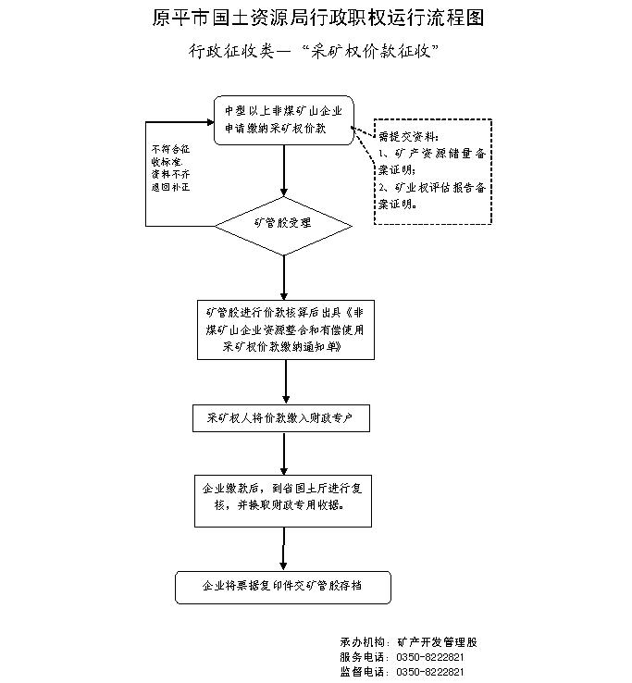
廉政风险防控图 | 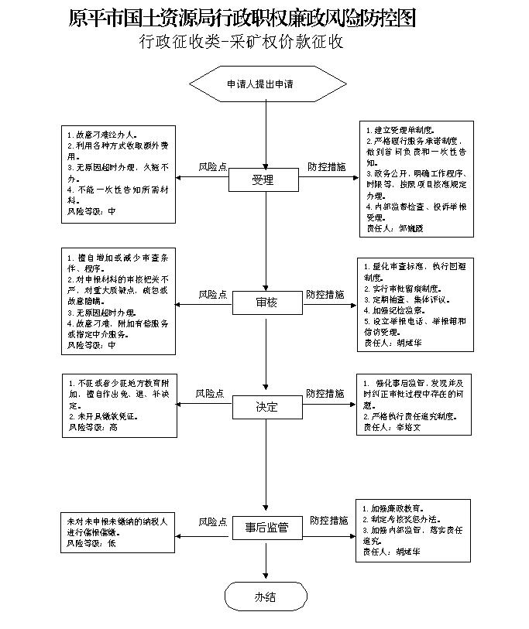

职权编码 | 0900-D-00200-140981 | 职权类型 |  | 行政征收
职权名称 | 采矿权使用费
子 项
职权依据 | 【行政法规】  《矿产资源开采登记管理办法》（国务院令241号）第九条、第十一条【地方性法规】  《山西省矿产资源管理条例》第十六条第二款
责任事项 | 1.受理责任：根据使用费缴纳标准，开具缴费通知单。换取财政部门统一票据。2.审核责任：申请人到银行将采矿权使用费缴入财政专户后，持银行返回票据交回政务大厅，换取盖章后的缴费通知单。3.决定责任：申请人持缴费通知单办理领证手续。4.事后监管责任：开展年度定期和不定期检查，对存在问题及时查处。5.其他责任：其他法律法规规章文件规定应履行的责任。
问责依据 | 【法律】《公务员法》第五十三条；【法律】《中华人民共和国矿产资源法》第四十七条；  【行政法规】《行政机关公务员处分条例》（国务院第495号令）第十九至二十八条；【行政法规】《中华人民共和国矿产资源法实施细则》第四十三条； 【行政法规】《矿产资源开采登记管理办法》（国务院令第241号）第二十五条； 【行政法规】《探矿权采矿权转让管理办法》（国务院令第242号）第十六条； 【地方性法规】《山西省行政执法条例》第四十条、四十一条、四十二条；  【地方性法规】《山西省矿产资源管理条例》第四十五条；  【党内法规】《中国共产党纪律处分条例》；【其他】其他违反法律法规规章文件规定的行为。
实施主体 | 原平市国土资源局矿管股 | 责任主体 | 原平市国土资源局
备注
流程图 | 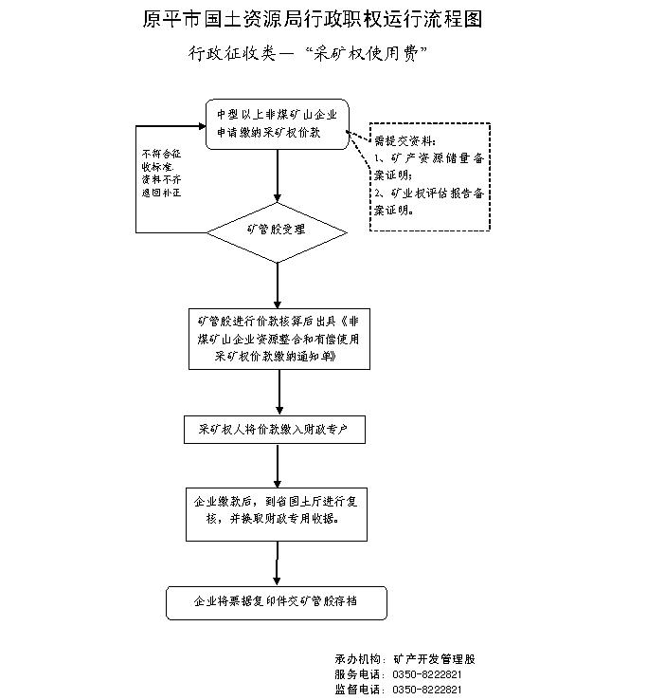
廉政风险防控图 | 